辽宁省丹东市2015年中考物理试题及答案（word版）
第一部分 客观题（请用2B铅笔将正确答案涂在答题卡相应位置上）
一、物理选择题（本题包括10个小题,每小题3分,共30分。1～7小题为单选题；
8～10小题为多选题,漏选多选均不得分） （物理卷说明：g取10N/kg）
1.下列数据中不符合实际情况的是
A．托起两个鸡蛋所用的力大约是1N B．教室里课桌的高度约1.5m
C．人的正常体温约37℃ D．家用空调的电功率约1000W
2.下列光现象中，是由于光的反射形成的是
A．城市里高楼大厦的玻璃幕墙造成的“光污染”
B．海面上出现的“海市蜃楼”现象
C．太阳光透过树叶的缝隙在地面上形成的圆形光斑
D．“日食”的形成
3.下列自然现象中，属于液化现象的是
A．冬天湖面结冰 B．烧开水时壶嘴冒出的“白气”
C．白炽灯用久了灯丝会变细 D．冰箱冷冻室里的“白霜”
4.小勇体重600N，利用如图所示的滑轮组在10s内使物体A
第4题图
A
匀速上升5m。已知物体A重为800N，小勇作用在绳端的
拉力大小为500N，在此过程中，下列说法正确的是
A．水平地面对小勇的支持力做功为6000J
B．小勇做的有用功为3000J
C．小勇拉力的功率为250W
D．此滑轮组的机械效率为80%
5. A、B是两个质量完全相同的实心长方体，轻轻放入水中后，
A
B
第5题图
静止时如图所示，则下列说法正确的是
A．两物体的密度大小关系是：ρ_{A}>ρ_{B}
B．两物体受到水的浮力大小关系是：F_{浮A}<F_{浮B}
C．两物体排开水的体积大小关系是：V_{排A}=V_{排B}
D．两物体下表面受到水的压强大小关系是：p_{A}>p_{B}
6.日常生活中有很多物理知识，下列说法正确的是
A．悬挂着的吊灯受到的重力和它对天花板的拉力是一对平衡力
B．家庭电路中用试电笔识别零线和火线时，若氖管发光，则被测电线是火线
C. 火车进站时，人必须站在安全线以外的区域候车，是因为气体流速越大的位置，压强越大
D. 在青藏高原用普通锅很难煮熟食物，是因为水的沸点随气压增大而减小
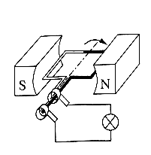
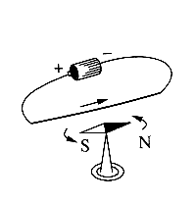
7. 如图所示的实验装置图中，能够说明电动机工作原理的是
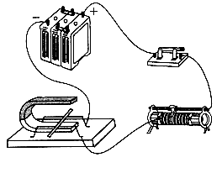
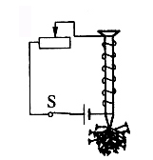

A
B
C
D
第7题图
※注意：第8小题、第9小题、第10小题为多选题
8.下列说法正确的是
A．秋天用塑料梳子梳理干燥的头发时，头发会随着梳子飘起，这是摩擦起电现象
B．电热水壶的电热丝可以用超导材料制成
C．加在导体两端的电压越大，则导体的电阻也越大
D．信鸽能按一定的方向飞行，它是靠地磁场来导航的
9.关于运动场上涉及到的物理知识，下列说法正确的是
A．鞋底有花纹，是为了增大摩擦[来源:Zxxk.Com]
B．人向前跑步时，要向后蹬地，利用了物体间力的作用是相互的
C．抛出去的实心球在下落过程中，动能转化为重力势能
D．踢足球时，足球发生形变，说明力可以改变物体的形状
10.如图所示，电源电压不变，闭合开关S后，滑动变阻器的滑片P向b端移动的过程中，
第10题图
A
R₁
R₂
a
b
P
·
·
S
V
下列说法正确的是
A．电流表 的示数变小
A
B．电阻R₁消耗的电功率变大
C．电压表 的示数变小
V
D．电路消耗的总功率变小

第二部分 主观题（请用0.5mm黑色签字笔将答案写在答题卡指定的位置上）
物 理 部 分

三、填空题（本题包括10个小题，每空1分，共22分）
23.南美洲热带雨林中有一种鸟能抓住一根木棍打击树干发出有节奏的声音，可谓是鸟界的“打击乐高手”。这声音是由树干的_______产生的，人们能区分鸟叫声和树干发出的声音是因为它们发出声音的_______不同。
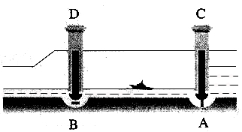
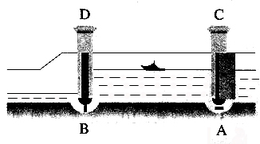
24.如图是三峡船闸的工作示意图：打开图乙中阀门B，
甲
乙
第24题图
闸室
下游
闸室
下游
闸室与下游水道构成一个_______。从甲到乙的过程
中，若以闸室中的水面为参照物，在这一过程中轮
船是_______ (填“静止”或“运动”)的。
25.人造卫星是利用_______波来传递信息的，该波在真空
中的传播速度约为_______m/s。人造卫星在工作时所消
耗的电能是由太阳能转化而来，太阳能属于_______
(填“可再生”或“不可再生”)能源。
26.端午节吃粽子是我国的一种文化传统，煮棕子时，棕叶的香味进入到米中是一种_______现象；在剥棕叶时，感到棕叶和米之间很粘，这说明分子之间有_______。
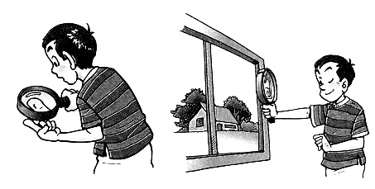
27.如图所示，小勇利用焦距为10cm的放大镜看自己的手
第27题图
指纹时，应将手指放在距放大镜_______（填“大于”、
“小于”或“等于”）10cm的位置。当他将手臂伸直，
用这个放大镜看窗外远处的物体时，他所看到的是倒立
的、_______（填“放大”、“缩小”或“等大”)的实像。
28.家庭中常用的电饭锅和家用电灯是_______（填“串”或“并”）联的；若电饭锅的额定功率是800W，正常工作15min，消耗了_______kW·h的电能。

29.下图是对一定质量的水，持续加热过程中温度随加热时间变化图像：由图像可知，水的沸点是_______℃；水在沸腾过程中，需要不断_______ (填“吸热”或“放热”)，其温度_______。
90
0
98
6
4
温度/℃
时间/min
第29题图
第30题图
R₂
R₁
S

30.如图所示，R₁=4Ω，R₂=6Ω，当开关S闭合时，通过R₁与R₂的电流之比为_______；
加在R₁与R₂两端的电压之比为_______。
31.一艘潜水艇排水量为3090t，在海面下某一深度巡航时，它所受到的浮力大小为_______N；当它在海面下继续下潜的过程中，它所受到的浮力大小将_______（填“变大”、“变小”或“不变”）。（ρ_{海水}=1.03×10³kg/m³）
32.如图甲所示，密闭的容器中装有一定量的水，静止在水平桌面上，容器内水面到容器底的距离为6cm，则水对容器底的压强为_______Pa；若把该容器倒放在该桌面上，如图乙所示，那么容器对水平桌面的压强将_______（填“变大”、“变小”或“不变”）。
6cm
甲方
乙
第32题图

四、作图题（本题包括3个小题，每小题3分，共9分）

33.如图所示，请将下列光路图补充完整。
第33题图
·
·
F
F
·
·
F
F

34.如图所示，一个足球静止在水平地面上，请画出它受力的示意图。

第34题图

35.请用笔画线表示导线，将图中的开关、电灯和插座接入家庭电路中。要求：开关控制
电灯，插座单独使用。
第35题图
火线
零线
地线

五、简答题（共4分）
36.如图所示，一辆汽车在行驶途中遇突发情况，紧急刹车时，司机身体前倾，车身向前
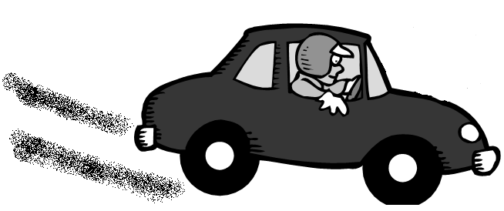
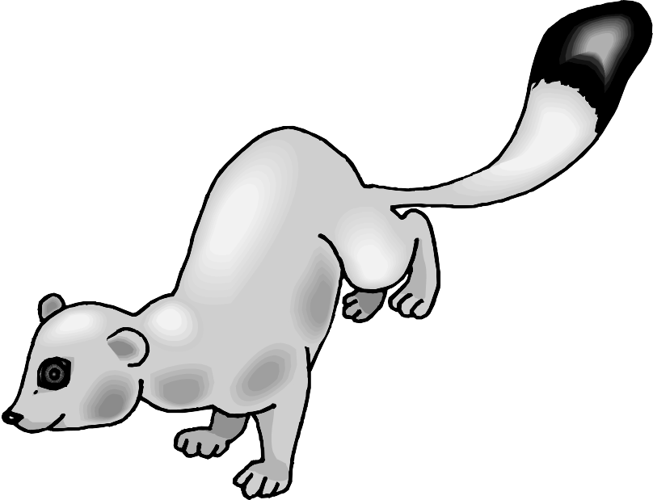
滑行一段距离，在路面上留下轮胎滑过的痕迹，轮胎温度急剧升高。请根据以上情境简要回答下列问题：
（1）刹车时司机身体前倾的原因。
（2）从能量转化的角度解释轮胎温度升高的原因。
第36题图

六、计算题（本题包括3个小题，第37小题6分，第38小题6分，第39小题8分，共20分。要求写出必要的文字说明、公式、计算过程、数值和单位）
37.“吃火锅”是人们喜爱的一种饮食方法。火锅里装有2L、60℃的水，要把这些水加热到100℃，求：
（1）水吸收了多少J的热量？[c_{水}=4.2×10³J/(kg·℃)]
（2）若由阻值为24.2Ω的电热丝接入家庭电路来加热，使锅内的水由60℃加热到100℃，
且电热丝产生热量的80%被水吸收，则电热丝需正常工作多长时间？
38.如图所示，一辆小汽车质量为1.2t，发动机的功率为60kW，停在水平地面上时，四轮
第38题图
与地面的总接触面积为1000cm²。当它在水平公路上以20m/s的速度匀速行驶1440m时，求：
（1）汽车停在水平地面上时，对水平地面的压强多大？
（2）汽车行驶这段距离用了多长时间？发动机提供的牵引力多大？
39.如图所示，电源电压不变，R₂=12Ω，小灯泡L标有“6V 3W”
第39题图
R₁
L
S₃
R₂
S₁
S₂
A
字样（不考虑灯丝电阻变化）。当S₁、S₂、S₃都闭合时，小灯泡
恰好正常发光，此时电流表示数为0.6A，求：
（1）电源电压和定值电阻R₁的值各为多大？
（2）当S₁闭合S₂、S₃断开时，小灯泡消耗的实际功率是多大？
七、实验探究题（本题包括5个小题，第40小题5分，第41小题6分，第42小题6分，第43小题8分，第44小题10分，共35分）
40.小勇在江边拾到一块鹅卵石，他想知道这块鹅卵石的密度。于是他找来天平、量筒按
表格中的顺序进行了测量：请将表格中的空白处补充完整。
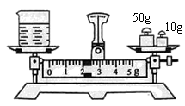
A
20g
10g
B
C
20
30
40
50
mL
10
20
30
40
50
mL

第40题图
（1）若在测量石块质量的过程中，当他向右盘添加最小砝码时，指针偏向分度盘中线的右侧；当拿掉最小砝码时，指针偏向分度盘中线的左侧，接下来他应该_______，才能准确测出石块的质量。
石块的质量m_{石}/g | 量筒中水的体积V_{水}/cm³ | 石块放入后的总体积V_{总}/cm³ |  | 石块的密度ρ_{石}（kg/m³）
 | 30 | 40 | 10
（2）在测量过程中，小勇若按照BCA的顺序进行测量，则测量的密度值会_______。(填“偏大”、“偏小”或“不变”)

41. 物理兴趣小组的同学，利用如图所示的装置，来“探究杠杆的平衡条件”。

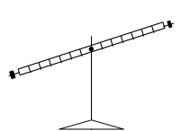
（1）在实验前应调节杠杆两端的平衡螺母，使杠杆在水平位置平衡，这样做的好处是_______；若实验前杠杆如图甲所示，可将杠杆两端的平衡螺母向_______(填“左”或“右”)调节，以使杠杆在水平位置平衡。
甲
C
D
A
B
O
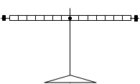
·
·
·

第41题图
乙
（2）调节完毕后，当在杠杆B点挂3个质量相同的钩码，如图乙所示，那么在杠杆的
D点挂_______个质量相同的钩码，才能使杠杆恢复在水平位置平衡。当杠杆平衡
后，将B、D两点下方所挂的钩码同时向支点O靠近1个格，那么杠杆_______
（填“能”或“不能”）在水平位置保持平衡。
（3）实验中若不在D点挂钩码，而在杠杆的A点或C点使用弹簧测力计使杠杆在水平
位置平衡，为使弹簧测力计的示数最小，应使弹簧测力计挂在______点，且拉力的方向是_______。
42.小勇利用如图所示的实验装置“探究导体在磁场中运动时产生感应电流的条件”，他将
实验中观察到的现象记录在下表中。
次数 | 开关 | 磁场方向 | 导体AB的  运动方向 | 电流表指针的偏转方向
1 | 断开 | 上N下S | 向右运动 | 不偏转
2 | 闭合 | 上N下S | 向右运动 | 向左偏转
3 | 闭合 | 上N下S | 向左运动 | 向右偏转
4 | 闭合 | 上N下S | 向上运动 | 不偏转
5 | 闭合 | 上S下N | 向下运动 | 不偏转
6 | 闭合 | 上S下N | 向右运动 | 向右偏转
7 | 闭合 | 上S下N | 向左运动 | 向左偏转

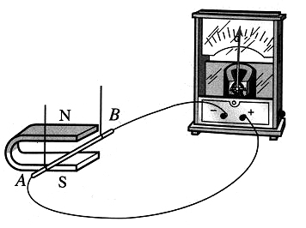
第42题图

（1）分析得出：________电路中的部分导体在磁场里做切割磁感线运动时，导体中就会产生感应电流。
（2）比较实验2和3（或6和7）可知：在磁场方向一定时，感应电流的方向与______有关。
（3）比较实验_______可知：在导体切割磁感线运动方向不变时，感应电流的方向与磁场方向有关。
（4）这个现象在生产和生活中的重要应用是_______。
（5）针对这个实验，小勇进行了进一步的探究，他提出了“感应电流的大小可能与导体切割磁感线的运动速度有关”的猜想，于是他设计了如下的实验方案：
① 保持磁场强弱不变，让导体AB以______(填“相同”或“不同”)的速度沿相同方向做切割磁感线运动，观察电流表指针偏转幅度大小。
② 如果电流表指针偏转幅度不同，说明感应电流的大小与导体切割磁感线运动速度_______（填“有关”或“无关”）。
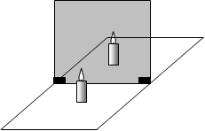
43.如图是小勇同学“探究平面镜成像特点”的实验装置。
A
B
第43题图
（1）在实验中用透明的玻璃板代替平面镜，主要是利用
玻璃板透明的特点，便于_______。
（2）为完成实验探究，还需要一个测量工具，这个测量
工具是_______。
（3）为探究平面镜所成的像与物的大小关系，小勇做了
如下操作：他先点燃蜡烛A放在玻璃板前，再拿一只外形相同但不点燃的蜡烛B竖立着在玻璃板后移动，当移动到A像的位置时，发现它与A的像完全重合，这表明平面镜所成像的大小与物的大小_______。
（4）为探究平面镜所成的像是实像还是虚像，他将一块与玻璃板等大的不透明的白板竖放在玻璃板与蜡烛B之间，从蜡烛A侧观察，仍能看到蜡烛A的像，说明平面镜所成的像是由光的_______形成的；拿走蜡烛B，将这块白板移动到蜡烛A像的位置时，发现白板上不能承接到蜡烛A的像，这说明平面镜所成的像是_______(填“实”或“虚”）像。
（5）拿走白板，他将蜡烛A向玻璃板靠近2cm，再将蜡烛B移到A像的位置，通过测量，他发现蜡烛A与它在玻璃板中像的距离变化了______cm，同时发现像的大小______(填“变大”、“变小”或“不变”)。
（6）实验中玻璃板与水平桌面保持垂直，若不垂直，请你说出这样会对实验操作带来怎
样的不便影响？_______。
44.小勇在测量额定电压是2.5V小灯泡电功率的实验中：
（1）为完成实验，请用笔画线代替导线，将甲图连接完整。
第44题图
甲
乙
A
V
3
15
15
1
0
2
3
0.6
0
0.4
0.2
0.6
3
0.6
3
0
0
0.2
0.4
0.6
1
2
3
丙
U/V
I/A
0.3
0.2
0.1
1
2
3

（2）闭合开关前，滑动变阻器的滑片应调至最______(填“左”或“右”)端。若开关闭合后，发现无论怎样调节滑动变阻器，小灯泡发光较暗且亮度一直不变，则故障原因是______。
（3）故障排除后，调节滑动变阻器的滑片，当电压表示数为2V时，电流表示数如图乙
所示，此时通过小灯泡的电流为______A，小灯泡此时的电功率为______W。若要
测量小灯泡的额定功率，应将滑动变阻器的滑片向______（填“左”或“右”）移
动，直到电压表示数为______V为止。
（4）移动滑动变阻器的滑片，记下多组电流表及对应电压表的示数，并画出图丙所示的
I-U图像，从图像可算出小灯泡的额定功率为_______W。[来源:Z.xx.k.Com]
（5）小勇继续调节滑动变阻器的过程中，小灯泡突然熄灭，电压表示数______(填“变大”、
“变小”或“不变”)，经检查发现灯丝烧断。

2015中考物理参考答案及评分标准
一、选择题（每小题3分，共30分）

题号 | 1 | 2 | 3 | 4 | 5 | 6 | 7 | 8 | 9 | 10
答案 | B | A | B | D | C | B | A | AD | ABD | ACD

三、填空题（每空1分，共22分）

题号 | 答 案 | 题号 | 答 案
23 | 振动 音色 | 28 | 并 0.2
24 | 连通器 静止 | 29 | 98 吸热 保持不变（不变）
25 | 电磁 3.0×10⁸ 可再生 | 30 | 1：1 2：3
26 | 扩散 引力 | 31 | 3.09×10⁷ 不变
27 | 小于 缩小 | 32 | 600 变大

四、作图题（每小题3分，共9分）

33.三条光线，每条光线1分；共3分。
第33题图
·
·
F
F
·
·
F
F

第34题图
·
F_{支}
G
第35题图
火线
零线
地线
·
·
·
·
·

34.重力G的示意图1分；支持力F_{支}1分；力的大小相等1分；共3分。

35.灯与开关串联1分；开关接火线1分；插座左零右火上接地1分；共3分。

五、简答题（共4分）
36、答案要点：
（1）刹车时，司机由于具有惯性仍保持原来的运动状态，所以身体向前倾 (2分）。
（2）滑行时，是机械能转化为内能，使轮胎的内能变大，温度升高。（2分）
六、计算题（共20分）(其他步骤合理均给分)
37．（6分）解：
（1）$V=2L=2{\text{dm}}^{3}=2×{\text{10}}^{−3}m^{3}$
水的质量：$m=ρV=1\text{.}0×{\text{10}}^{3}{\text{kg}}/{m^{3}}×2×{\text{10}}^{−3}m^{3}=2\text{kg}$--------------（1分）
热量：$Q_{吸}=\text{cm}(t−t_{0})=4\text{.}2×{\text{10}}^{3}J/(\text{kg}⋅C)×2\text{kg}×(\text{100}C−\text{60}C)=3\text{.}\text{36}×{\text{10}}^{5}J$ --------------（1分）
（2）电热丝产生的热量： $Q_{放}=\frac{Q_{吸}}{η}=\frac{3\text{.}\text{36}×{\text{10}}^{5}J}{\text{80}00}=4\text{.}2×{\text{10}}^{5}J$---------（1分）[来源:Zxxk.Com]
电热丝消耗的电能： $W_{电}=Q_{放}=4\text{.}2×{\text{10}}^{5}J$-----------------------（1分）
电热丝的功率： $P_{电}=\frac{U^{2}}{R}=\frac{(\text{220}V)^{2}}{\text{24}\text{.}2Ω}=\text{2000}W$----------------（1分）
工作时间： $t=\frac{W_{电}}{P_{电}}=\frac{4\text{.}2×{\text{10}}^{5}J}{\text{2000}W}=\text{210}s$--------------------（1分）

38．（6分）解：
（1）车的重力： $G=\text{mg}=\text{1200}\text{kg}×\text{10}N/{\text{kg}}=1\text{.}2×{\text{10}}^{4}N$--------------（1分）
∵水平地面
∴车对地面的压力：$F=G=1\text{.}2×{\text{10}}^{4}N$----------------------------------（1分）[来源:学&科&网]
车对地面的压强： $p=\frac{F}{S}=\frac{1\text{.}2×{\text{10}}^{4}N}{0\text{.}1m^{2}}=1\text{.}2×{\text{10}}^{5}\text{Pa}$---------------------（1分）
（2）车行驶的时间： $t=\frac{s}{v}=\frac{\text{1440}m}{\text{20}m/s}=\text{72}s$--------------------------------（1分）
牵引力做的功： $W=\text{Pt}=6×{\text{10}}^{4}W×\text{72}s=4\text{.}\text{32}×{\text{10}}^{6}J$----------------（1分）
发动机的牵引力：$F_{牵}=\frac{W}{s}=\frac{4\text{.}\text{32}×{\text{10}}^{6}J}{\text{1440}m}=\text{3000}N$----------------------（1分）

39．（8分）解：
（1）当开关S₁、S₂、S₃均闭合时，R₂短路，灯L与R₁并联
因为灯L正常发光 所以U_{源}=U_{L}=U₁=6V----------------------（1分）
小灯泡电流：$I_{L}=\frac{P_{L}}{U_{L}}=\frac{3W}{6V}=0\text{.}5A$---------------------------（1分）
R₁电流：$I_{1}=I−I_{L}=0\text{.}6A−0\text{.}5A=0\text{.}\text{1A}$---------------------（1分）
R₁电阻：$R_{1}=\frac{U_{1}}{I_{1}}=\frac{6V}{0\text{.}1A}=\text{60}Ω$------------------------------（1分）
                    （2）当开关S₁闭合，S₂和S₃断开时，灯L与R₂串联
小灯泡电阻：$R_{L}=\frac{U_{L^{2}}}{P_{L}}={\frac{\left(6V\right)}{3W}}^{2}=\text{12}Ω$-------------------------（1分）
电路总电阻：$R_{总}=R_{L}+R_{2}=\text{12}Ω+\text{12}Ω=\text{24}Ω$-----------------（1分）
电流：$I_{串}=\frac{U_{源}}{R_{总}}=\frac{6V}{\text{24}Ω}=0\text{.}\text{25}A$-------------------------------（1分）
小灯泡实际电功率：$P_{实}=I_{串^{2}}R_{L}=（0\text{.}\text{25}{\text{A）}}^{2}×\text{12}Ω=0\text{.}\text{75}W$------（1分）

七、实验探究题（每空1分，共35分）
40.（共5分）
32 石块的体积V_{石}/cm³ 3.2×10³
（1）向右移动游码（移动游码）
（2）偏大
41．（共6分）
（1）便于测量力臂（或消除杠杆自重对实验的影响） 右
（2）4 不能
（3）A 竖直向上（垂直杠杆向上）
42．（共6分）
（1）闭合
（2）导体切割磁感线运动方向（导体运动方向）
（3）2、6或3、7（答出一种即可）
（4）发电机
（5）① 不同 ② 有关

43．（共8分）
（1）确定像的位置
（2）刻度尺
（3）相等
（4）反射 虚
（5）4 不变
（6）不便于确定像的位置（或像与物不能完全重合）（叙述合理也可）

44．(共10分，实物图2分)
甲
A
V
3
15
1
0
2
3
0.6
0
0.4
0.2
0.6
3
第44题图
（1）答案：第44题图甲所示答案图：
（2）右 滑动变阻器都接在下面的两个接线柱
（3）0.22 0.44 左 2.5
（4）0.625
（5）变大

